INVESTIGANDO PARALELOGRAMOS

Luciana Maria Tenuta de Freitas
Grupo PINEM - Práticas Investigativas em Ensino de Matemática - PUC Minas
lutenuta@hotmail.com

- Introdução
As orientações curriculares para o ensino de matemática têm apontado para a importância do papel do aluno na sua própria aprendizagem, valorizando os processos de ensino que oferecem oportunidades para a realização de tarefas de natureza exploratória e investigativa.
A questão central envolvida no trabalho aqui apresentado diz respeito ao desenvolvimento dos processos matemáticos de comunicação, demonstração e argumentação por meio de atividade investigativa abordando o estudo dos paralelogramos com alunos do Ensino Fundamental.
A atividade consta de algumas questões que serão discutidas em grupos, envolvendo as propriedades dos paralelogramos. As questões são suficientemente abertas, de modo a propiciar que os alunos possam encaminhar suas investigações sem a preocupação de chegar a um resultado que supõem ser esperado pelo professor. Com o objetivo de favorecer as investigações, os alunos podem utilizar as figuras de diversos paralelogramos e manipular material tal como canudinhos de refrigerante, tachinhas, barbante, tesoura, régua e transferidor.
Uma vez que o trabalho proposto envolve os processos matemáticos de comunicação, demonstração e argumentação apresentamos uma revisão bibliográfica de tais processos na visão de diversos autores ligados à educação matemática. Com isso, pretendemos contribuir para aprofundar a discussão sobre alternativas metodológicas para um ensino de matemática voltado para o desenvolvimento de processos matemáticos e o papel que desempenham alunos e professores em ambientes de investigação matemática.

- Os processos de comunicação, demonstração e argumentação.
As atividades investigativas nas aulas de matemática têm sido apontadas como um recurso que favorece um ensino de matemática mais significativo. Brocardo (2001) afirma que as investigações são indispensáveis para proporcionar uma visão completa do que é a Matemática, estimular a participação dos alunos de modo a favorecer uma aprendizagem significativa, facilitar o envolvimento de todos com diferentes níveis de competências e o estabelecimento de relações entre diversos tópicos.
Analisando a dinâmica dos processos de ensino-aprendizagem de matemática, Fonseca (2000) discute o papel que a comunicação e o discurso podem assumir dentro das salas de aula. A autora aborda a importância de se proporcionar aos alunos atividades que desenvolvam a comunicação oral e escrita, argumentando que existe uma estreita dependência entre os processos de estruturação do pensamento e da linguagem. Segundo essa autora, outra importante contribuição da comunicação para a educação matemática diz respeito aos significados atribuídos pelos alunos à matemática, que muitas vezes são desconhecidos do próprio professor e que somente por meio da comunicação é possível explicitar.
O National Council of teachers of Matematics (2000) recomenda que a comunicação seja usada na sala de aula para ajudar a compreender a matemática, permitindo aos alunos:
- organizar e consolidar o pensamento matemático;
- comunicar seu pensamento matemático coerente e claramente aos colegas, professores e outros;
- analisar e avaliar o pensamento matemático e as estratégias de outros;
- usar a linguagem da matemática para expressar idéias matemáticas com precisão. (NCTM, 2000, p.60)
Fonseca (2000) afirma que ao invés de caber ao professor impor aos alunos uma linguagem matemática formal, eles é que devem expressar suas idéias usando seus próprios meios informais, de forma a irem percebendo e apreciando a necessidade de definições precisas e o poder de comunicação dos termos matemáticos convencionais.
Quanto à demonstração, Brocardo (2001) afirma que esse termo é usado em português para fazer referência a um tipo de prova caracterizada por regras próprias da Matemática, com aceitação nesta comunidade.
Davis e Hersh (1995) lembram que a linguagem utilizada em uma demonstração matemática é específica e restritiva a esse campo de conhecimento. Para esses autores o que caracteriza uma demonstração matemática é a referência a resultados anteriores. Como essa referência não pode se estender indefinidamente, termina com os chamados axiomas e definições. Os axiomas são os fatos fundamentais e evidentes sobre os quais se sustenta toda a estrutura lógica, e as definições são apenas convenções lingüísticas. Os autores afirmam que um dos objetivos de uma demonstração matemática é que, uma afirmação, uma vez demonstrada, fica entendido por todos que sua validade está acima de qualquer dúvida..
Pólya (1977) lembra que a idéia das demonstrações completas e rigorosas surgiu com Euclides, nos Elementos. Nessas demonstrações os axiomas, as definições e as proposições estão dispostos rigorosamente em ordem, de tal maneira que cada proposição possa basear-se nos axiomas, definições e proposições que a precedem, fazendo da Geometria euclidiana o primeiro e grande exemplo de sistema lógico.
Davis e Hersh (1995) lembram que os primeiros contatos dos estudantes com as demonstrações ocorriam nas escolas por meio dos teoremas da Geometria euclidiana que eram exaustivamente demonstrados até a década de 50. Para Pólya (1977), a Geometria plana se presta bem a esse tipo de demonstrações, sendo também a melhor oportunidade de se adquirir a noção de demonstração rigorosa. O autor atribui grande significado às demonstrações geométricas como forma de contribuir para o desenvolvimento das noções de prova intuitiva e de raciocínio lógico dos estudantes, afirmando que o estudante que passar pela escola sem ter se familiarizado com as demonstrações geométricas terá perdido a oportunidade de adquirir a idéia do raciocínio rigoroso. E afirma ainda que esse tipo de raciocínio certamente lhe fará falta quando tiver necessidade do uso de critérios verdadeiros para comparar argumentos em diversas situações da vida quotidiana.
Entretanto Garnica (2002), discutindo sobre a importância das demonstrações em educação matemática, adverte sobre a necessidade da conexão entre as linguagens natural e formal, nos contextos de ensino e aprendizagem, diferentemente dos contextos científicos em que a linguagem aceita é apenas a formal. Segundo o autor, nas aulas de matemática da educação básica a prova rigorosa passa a ser uma dentre as várias formas de argumentação acerca do objeto matemático.
Moreira e David (2005), defendendo que há importantes distinções entre a Matemática Acadêmica e a Matemática Escolar, afirmam que o papel e o significado das definições e das demonstrações são diferentes nesses dois campos de conhecimento matemático. Nesse sentido, a demonstração conforme proposto acima por Davis e Hersh (1995) e Pólya (1977) estaria relacionada à Matemática Acadêmica. Para Moreira e David (2005), no caso da Matemática Escolar estão permanentemente em cena dois elementos fundamentais que modificam significativamente o papel das demonstrações e provas. O primeiro refere-se ao fato de que no caso do ensino de matemática, a validade dos resultados matemáticos não está posta em dúvida, uma vez que já são garantidos, a priori, pela própria Matemática Acadêmica. O segundo elemento está relacionado ao fato de que o problema, na matemática escolar, não consiste em demonstrar rigorosamente um fato a partir de uma estrutura axiomática. O problema
refere-se à aprendizagem, portanto ao desenvolvimento de uma prática pedagógica visando à compreensão do fato, à construção de justificativas que permitam ao aluno utilizá-lo de maneira coerente e conveniente na sua vida escolar e extra-escolar. (MOREIRA e DAVID, 2005, p. 23)

Joana Brocardo defende que o foco no ensino de matemática na educação básica deve se deslocar do conceito de provas e demonstrações rigorosas, para um conceito de prova/demonstração como argumento convincente, afirmando entender que
ambas se referem a um raciocínio que justifica determinado processo ou conclusão que pode ser considerado como convincente e suficientemente rigoroso no contexto do ensino em que foi desenvolvido.(BROCARDO, 2001, p.118)

Afirmando que o trabalho com as demonstrações e provas no ensino de matemática não deve se restringir apenas ao raciocínio dedutivo, a autora adverte que, na sala de aula, o papel da demonstração deve ser o de promover a compreensão matemática. Nesse sentido, defende que
É necessário tirar partido das representações visuais, dos argumentos baseados na observação e dos raciocínios e provas exploratórios, de modo a conseguir promover uma compreensão da Matemática em geral e da demonstração em particular. (BROCARDO, 2001, p.116)

Pretende-se com o trabalho aqui apresentado favorecer também o desenvolvimento do processo de argumentação. Os Parâmetros Curriculares Nacionais (PCNs), 5ª a 8ª séries do Ensino Fundamental (1998) estabelecem, entre as finalidades do ensino de matemática, levar os alunos a
comunicar-se matematicamente, ou seja, descrever, representar e apresentar resultados com precisão e argumentar sobre suas conjecturas, fazendo uso da linguagem oral e estabelecendo relações entre ela e diferentes representações matemáticas. (BRASIL, 1998, p.48)

De acordo com esse documento, a argumentação está fortemente vinculada à capacidade de justificar uma afirmação, não sendo, entretanto, uma demonstração. “A argumentação é mais caracterizada por sua pertinência e visa ao plausível, enquanto a demonstração tem por objetivo a prova dentro de um referencial assumido.” (BRASIL, 1998, p. 70)
Fonseca (2000) afirma que em geral, os alunos não atribuem valor aos processos de demonstração e prova de conjecturas, uma vez que não sentem sua necessidade. “Contudo, o processo de justificar, de convencer os outros de que algo é verdade, é mais usado do que o de provar”. (FONSECA, 2000, p. 33).

- Sugestão metodológica para estudo das propriedades dos paralelogramos por meio de atividades investigativas
Usando canudinhos de refrigerante, tachinhas, tesoura, barbante, régua, transferidor e desenhos de diversos paralelogramos, os alunos investigam as propriedades desses quadriláteros.
Os alunos recebem três folhas contendo as atividades que serão desenvolvidas em grupos. Na primeira folha (Fig.1) estão as questões que serão discutidas.

USANDO CANUDINOS E TACHINHAS, CONSTRUAM UM QUADRILÁTERO CONVEXO QUALQUER.
- Façam com que seus lados fiquem paralelos dois a dois.
- Que relações vocês encontram entre seus ângulos?
- Tracem as diagonais dos paralelogramos desenhados e encontrem propriedades.

SEM DESMANCHAR O PARALELOGRAMO FEITO COM CANUDINHOS, FAÇAM COM QUE TODOS OS SEUS ÂNGULOS FIQUEM CONGRUENTES.
- O que vocês podem observar sobre as medidas de suas diagonais?

CONSTRUAM UM NOVO QUADRILÁTERO, QUE TENHA TODOS OS LADOS CONGRUENTES, MAS NÃO TENHA NECESSARIAMENTE TODOS OS ÂNGULOS CONGRUENTES.
- Esse quadrilátero ainda é um paralelogramo? Por quê?
- O que é possível afirmar sobre suas diagonais?

CONSTRUAM UM QUADRILÁTERO QUE TENHA TODOS OS LADOS CONGRUENTES E TODOS OS ÂNGULOS CONGRUENTES.
- Que quadrilátero é esse? Investiguem suas propriedades.

CLASSIFIQUEM OS PARALELOGRAMOS POR MEIO DE UM ESQUEMA PARA APRESENTAR À TURMA.

Fig. 1: Questões para serem discutidas

Na segunda folha (Fig. 2) estão desenhados diversos paralelogramos que os alunos podem utilizar para explorar as propriedades, discutindo as questões propostas na primeira folha. Eles são levados a investigar as figuras desenhadas utilizando a régua e o transferidor para traçar segmentos e ângulos, comparar suas medidas, levantar hipóteses e fazer conjecturas, discutindo com os colegas e formulando argumentações acerca das propriedades exploradas.

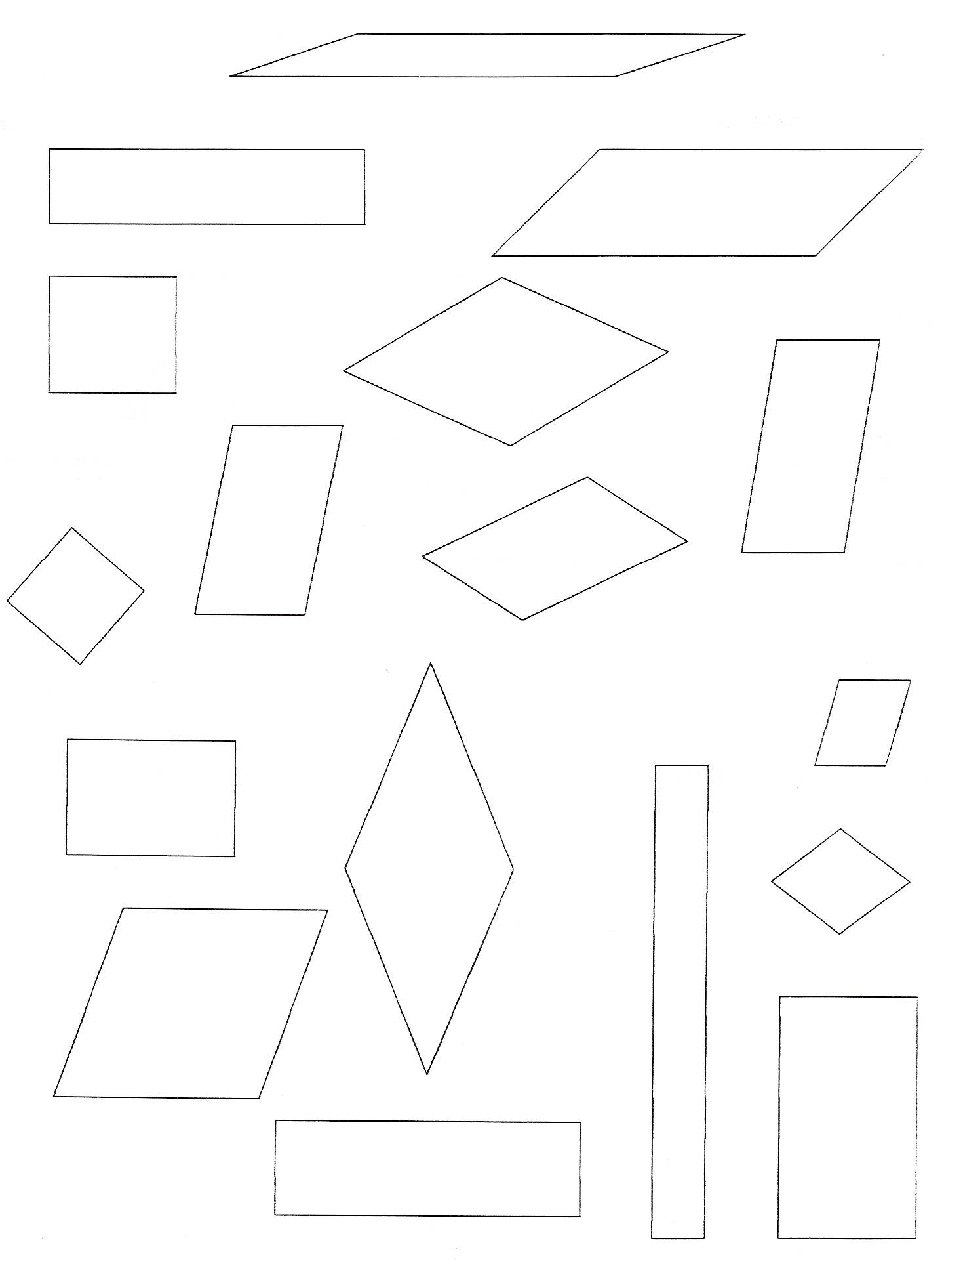
Fig. 2: Paralelogramos para serem explorados

Na terceira folha estão apresentadas 18 afirmativas (Fig. 3) para que sejam analisadas e classificadas em verdadeiras ou falsas. Cada grupo de alunos escolherá três dessas afirmativas para julgar se são verdadeiras falsas, apresentando argumentos para suas conclusões. Em seguida, os grupos apresentam suas conclusões e as devidas justificativas à turma. Caso não haja consenso entre as conclusões do grupo e as opiniões da turma, as afirmativas são discutidas por todos, sob a mediação do professor.

Discussão sobre os paralelogramos estudados
Escolham 3 das afirmavas abaixo, para justificar se são verdadeiras ou falsas.
1. ( ) Em todo paralelogramo os lados opostos são paralelos e congruentes.
2. ( ) Os ângulos opostos de um paralelogramo são congruentes.
3. ( ) O quadrilátero em que as diagonais se cortam mutuamente ao meio é um paralelogramo.
4. ( ) Todo losango é um paralelogramo.
5. ( ) Todo paralelogramo é um retângulo.
6. ( ) Existem paralelogramos que são losangos.
7. ( ) Todo quadrado é um retângulo.
8. ( ) Existem losangos que são quadrados.
9. ( ) Existem losangos que são retângulos.
10. ( ) Todo quadrilátero é um paralelogramo.
11. ( ) Todo paralelogramo é um quadrilátero.
12. ( ) Existem quadriláteros que são retângulos.
13. ( ) Todo quadrado é losango ou retângulo.
14. ( ) Todo quadrado é losango e retângulo.
15. ( ) Todo losango é retângulo e quadrado.
16. ( ) Todo retângulo é losango e quadrado.
17. ( ) Não existem quadrados que sejam losangos.
18. ( ) Não existem losangos que sejam quadrados.

Fig. 3: Afirmativas para serem discutidas

Na atividade proposta, as questões apresentadas são suficientemente abertas de modo a propiciar a exploração livre por parte de todos, sem que haja a preocupação de responder especificamente a perguntas de um roteiro rígido.
O papel do professor é fundamental para incentivar os alunos a se apropriarem das questões propostas, se empenhando em investigá-las de fato, levantando hipóteses, discutindo com os colegas, fazendo conjecturas e apresentando argumentos matemáticos que as justifiquem.
O trabalho proposto permite que o professor tenha a oportunidade de vivenciar um ambiente em que se faz matemática. A experiência vivida pode ajudá-lo a refletir sobre sua prática e auxiliá-lo no sentido de se aproximar cada vez mais de um ensino de matemática mais significativo para todos: alunos e professores.
REFERÊNCIAS

BRASIL, Secretaria de Educação Fundamental. Parâmetros Curriculares Nacionais: Matemática. Secretaria de Educação Fundamental. Brasília: MEC/SEF, 1998. 148p.

BROCARDO, Joana. As investigações na aula de Matemática: um projeto curricular no 8º ano. 2001. 621f. Tese (Doutorado). Universidade de Lisboa, Lisboa. Disponível em htpp://ia.fc.ul.pt..

DAVIS, Phiplip J.; HERSH Reuben. A experiência matemática. Lisboa: Gradiva, 1995.

FONSECA, Helena. Os processos matemáticos e o discurso em atividades de investigação na sala de aula. 2000. 209f. Dissertação (Mestrado). Universidade de Lisboa, Lisboa.

GARNICA, Antônio V. M. As demonstrações em Educação Matemática: um ensaio. In BOLEMA – Boletim de Educação Matemática, Rio Claro: Unesp. No 18, p. 91 a 99, 2002.

MOREIRA, Plínio C., DAVID, Maria Manuela M. S. A formação matemática do professor: Licenciatura e prática docente escolar. Belo Horizonte: Autêntica, 2005. 109p.

National Council of Teachers of Mathematics. 2000. Principles and standards for school mathematics. Reston, VA: NCTM

PÓLYA, George. A arte de resolver problemas: um novo aspecto do método matemático. Rio de Janeiro: Interciência, 1995, 179p.

ANEXO

Nome - cpf de cada autor:
Luciana Maria Tenuta de Freitas
CPF: 488847666-72

E-mail único para contato:
lutenuta@hotmail.com

Endereço único para correspondência:
Av. José Maria Alkimin, 932 – Belvedere
Belo Horizonte - MG
CEP: 30 320210

Título:
Investigando Paralelogramos

Tema (Deve-se assinalar uma única opção):

( ) Educação Matemática nas Séries Iniciais
(X) Educação Matemática nas Séries Finais do Ens. Fund. e no Ens. Médio
( ) Educação Matemática no Ensino Superior
( ) História da Matemática e Cultura
( ) Educação Matemática: Novas Tecnologias e Educação à Distância
( ) Formação de Professores que ensinam Matemática
( ) Avaliação em Educação Matemática
( ) Processos Cognitivos e Lingüísticos em Educação Matemática
( ) Modelagem Matemática
( ) Filosofia da Educação Matemática
( ) Ensino de Probabilidade e Estatística
Categoria:

( ) Comunicação Científica
( ) Relato de Experiência
( ) Pôster
(X) Mini-curso*
* Preencher somente em caso de Mini-Curso:
- Público-alvo (Pode-se assinalar mais de uma opção, se for o caso):
Professores do Ensino: (X) Fundamental (X) Médio ( ) Superior
- Dependendo da necessidade da Comissão Organizadora e dos interessados, o mini-curso pode ser ministrado:
(X) duas vezes ( ) somente uma vez

- Local de realização: (X) Sala de aula ( ) Laboratório de Informática
Neste caso, informe o(s) software(s) utilizado(s):

Mestranda do Programa de Ensino de Matemática da PUC Minas.

